**D**ocument **O**bject **M**odel

De DOM is een soort familie stamboom de ene onderdeel is de Ouders van de andere.  
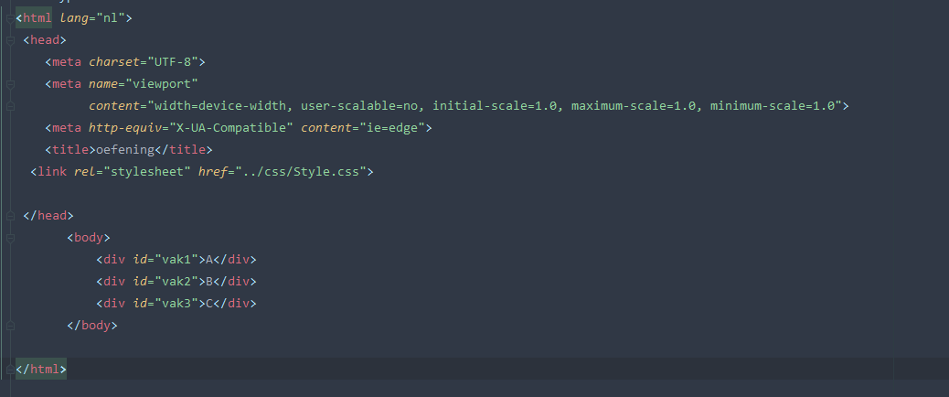

Hier ziet je een voorbeeld, de html is de parent van de head en de body.

Waarvan de head weer de parent is van de meta en title en link.

De body is weer de de parent van de divisons en de child van de html.